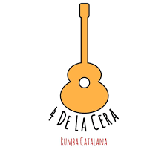
Hola familias y niños y niñas de la clase de la Rumba.
Parece mentira, però empezamos la cuarta semana de este tercer trimestre.
Recordaros que aunque cada viernes colgamos las actividades nuevas a la web de la escuela, estas no tienen fecha de entrega y que respetamos que cada uno lo haga cuando pueda.
Os recordamos las instrucciones de entrega de las diferentes materias:
- Pycto: Se ha de enviar foto al correo de Anna de la activitat 7del cuento “L’illa de la sort” .
- Mates, lengua y tutoria: Hacer foto de las diferentes actividades y las enviáis al correo de Anna.
- Medi: Hacer foto y la enviáis al correo de carla@escola-agora.net
- Música: No hace falta enviar nada.
- Inglés: No hace falta enviar nada.
- Educación física: No hace falta enviar nada.
- Castellano: Disfrutar y escuchar el cuento tantas veces como queráis. Explicar el cuento a quién queráis de la família ,hacéis un dibujo del cuento, y la actividad que se os pida. Hacer foto y la enviáis al correo aurora@escola-agora.net.
Las fotos de los documentos las podéis enviar a:
- anna@escola-agora.net i carla@escola-agora.net (la parte de medi).

Si tenéis cualquier duda, no dudéis en preguntar.

Gracias y seguimos!

Abrazos y besos
Anna y Carla
